Đại học Đà Nẵng

TRƯỜNG ĐẠI HỌC SƯ PHẠM KỸ THUẬT



BÁO CÁO CUỐI KỲ

NGÔN NGỮ LẬP TRÌNH C SHARP

Tên đề tài:

WEBSITE BÁN HÀNG ĐIỆN TỬ

Sinh viên thực hiện : Lê Sĩ Duy Khải

Mã sinh viên : 1811505310417

Lớp học Phần : 220LTC04

Giảng viên hướng dẫn : Ths.Lê Thị Bích Tra

Đà Nẵng, tháng 06/2021

**MỤC LỤC**

**1.** **Thực hiện yêu cầu cho trang admin** 3

**a)** **Sử dụng template Admin mẫu, hiệu chỉnh lại cho phù hợp và sử dụng các class css, bootstrap cho các chức năng bên dưới** 3

**b)** **Thực hiện chức năng Kiểm tra đăng nhập** 11

**c)** **Hiển thị danh sách UserAccount** 15

**d)** **Hiển thị danh sách sản phẩm** 18

**e)** **Thiết kế form, thực hiện chức năng thêm 1 sản phẩm** 21

**2.** **Thực hiện các yêu cầu cho trang Người dùng** 26

**a)** **Download 1 template bán hàng bất kỳ, hiệu chỉnh lại cho phù hợp với dữ liệu của bảng Sản phẩm** 26

**b)** **Đổ dữ liệu của bảng sản phẩm vào trang chủ** 30

**Link Github:** [leduykhai/LeSiDuyKhai_1811505310417: Báo Cáo Cuối Kỳ_Ngôn Ngữ Lập Trình C Sharp (github.com)](https://github.com/leduykhai/LeSiDuyKhai_1811505310417)

# **Thực hiện yêu cầu cho trang admin**

## **Sử dụng template Admin mẫu, hiệu chỉnh lại cho phù hợp và sử dụng các class css, bootstrap cho các chức năng bên dưới**

Code: trang login

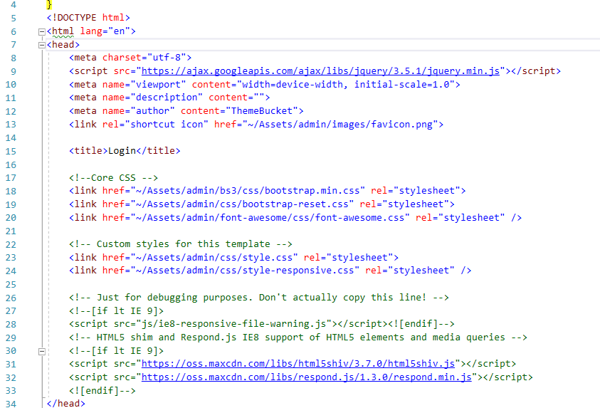

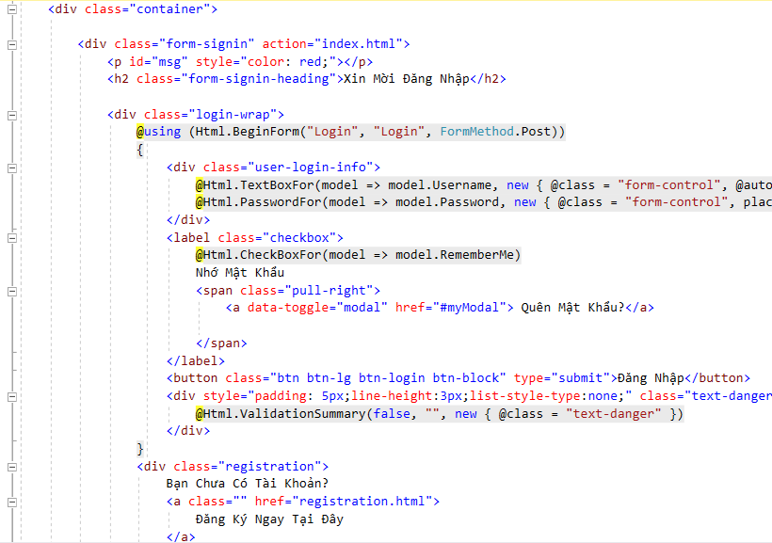 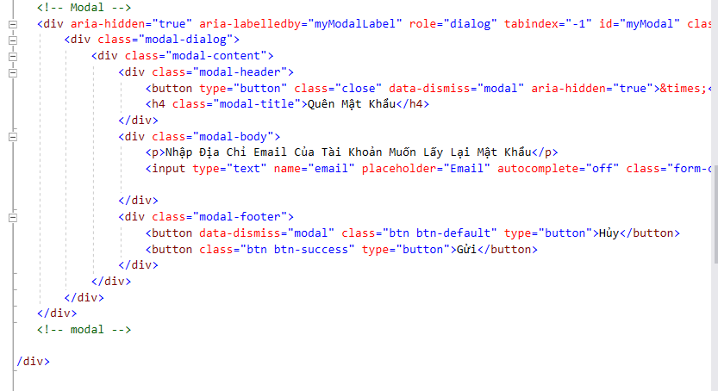

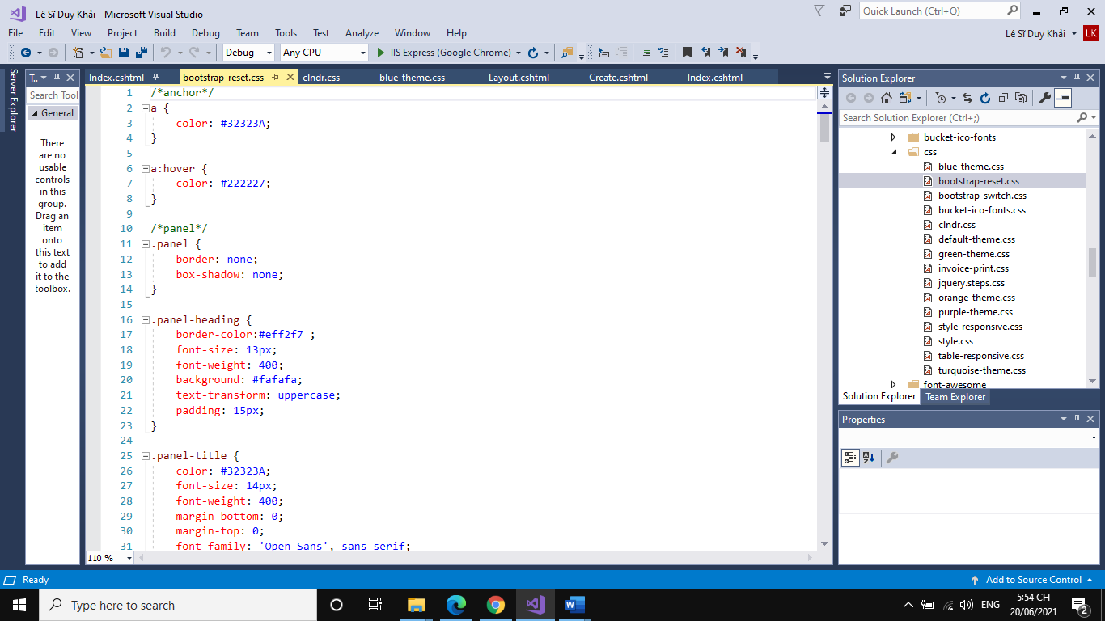

Chạy:

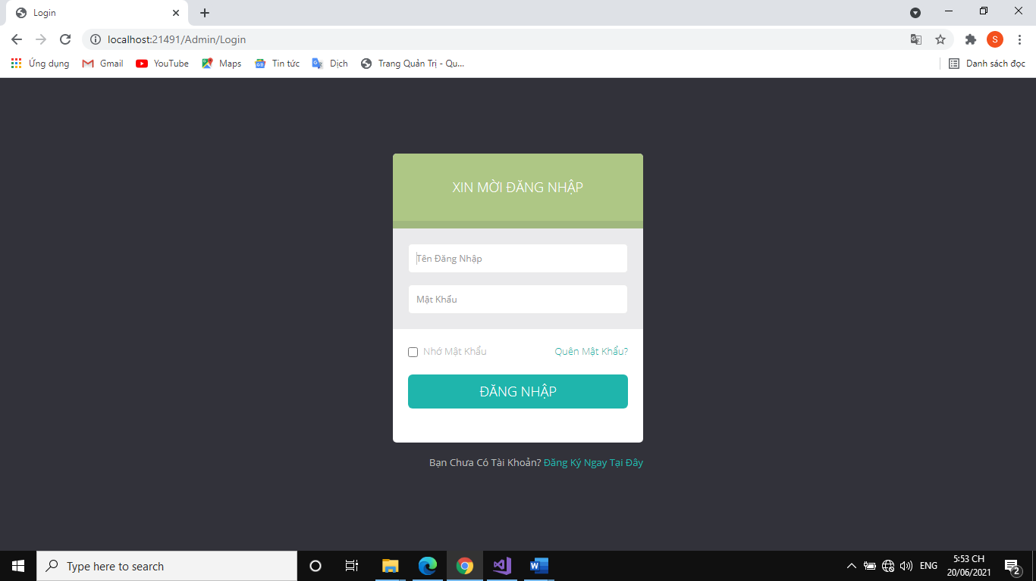

Code: trang admin

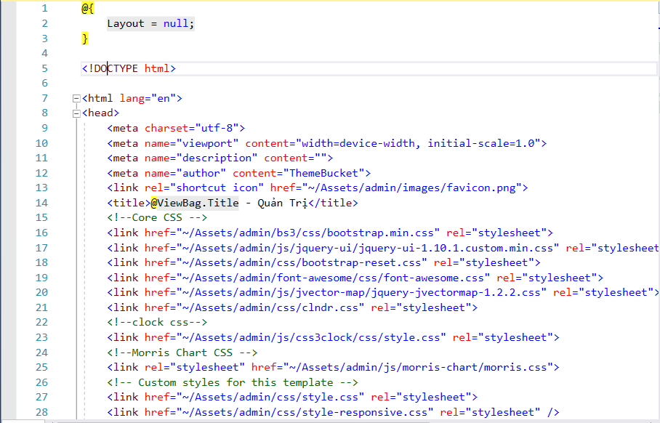

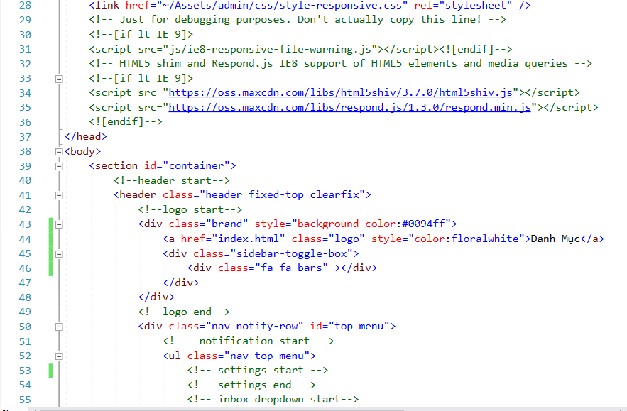

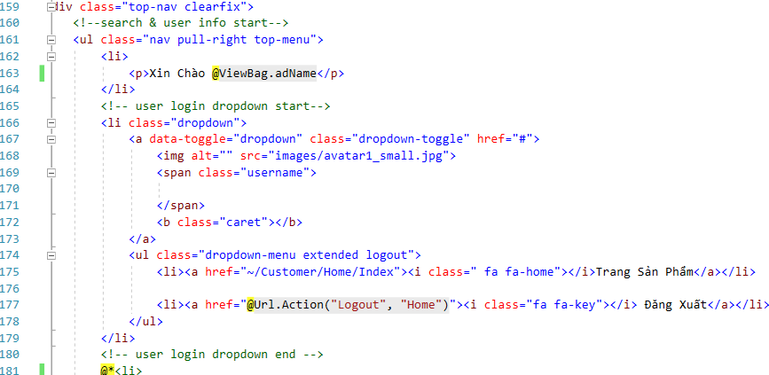

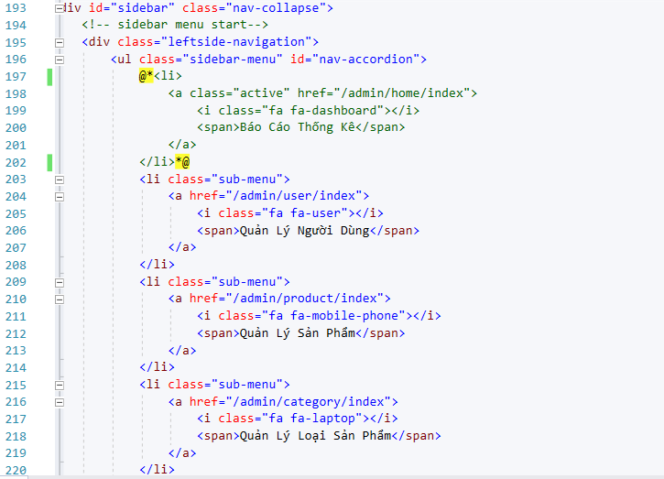 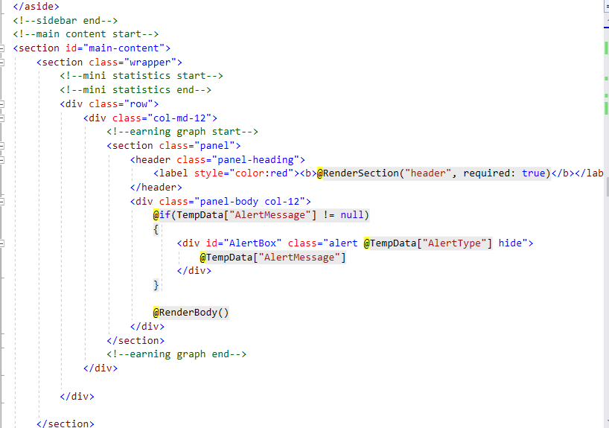 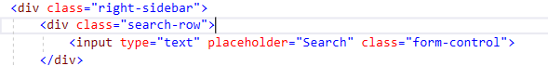 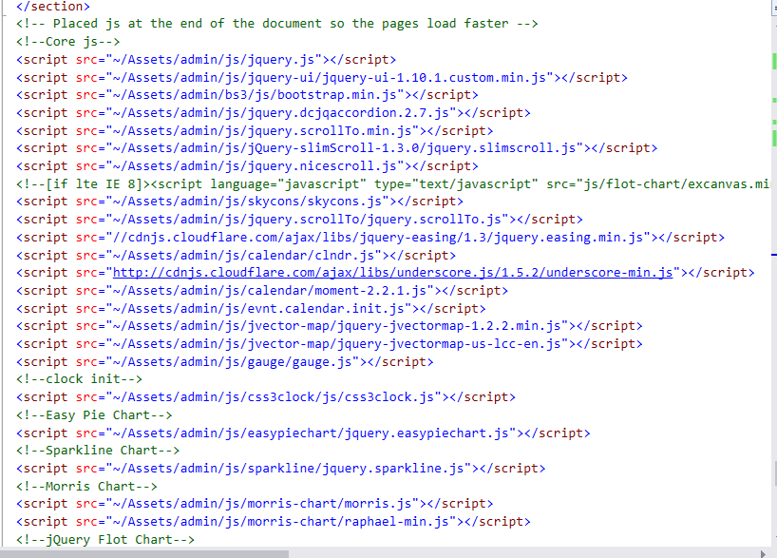 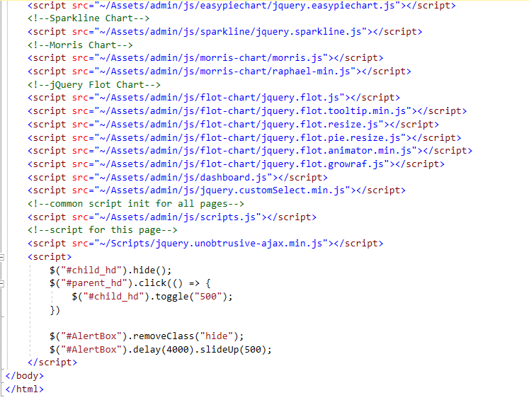

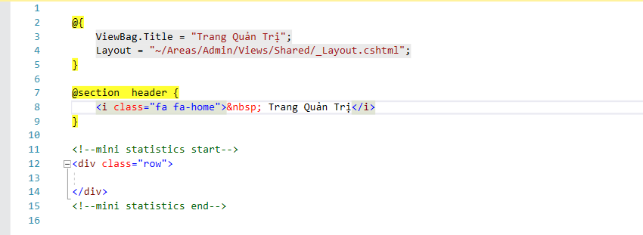

Chạy:

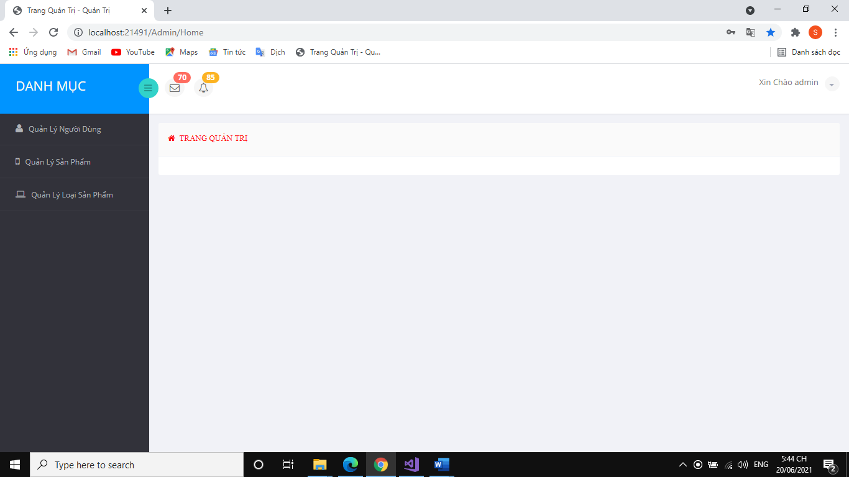

## **Thực hiện chức năng Kiểm tra đăng nhập**

Code:

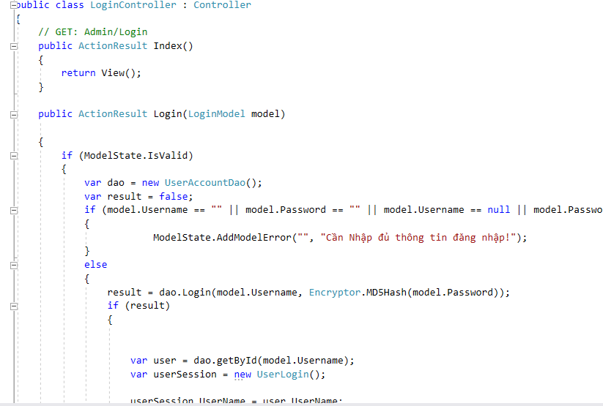 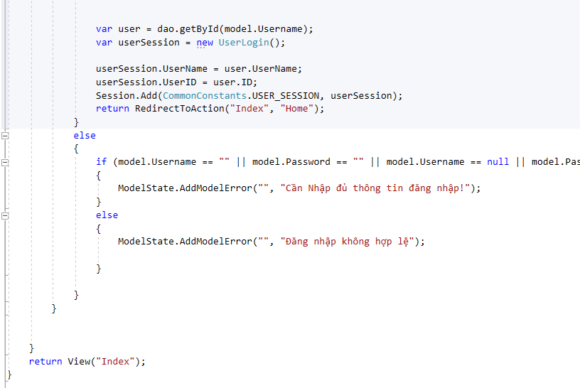

Chạy:

* Nhập thiếu, nhập không đúng tài khoản hoặc mật khẩu, nhập sai…

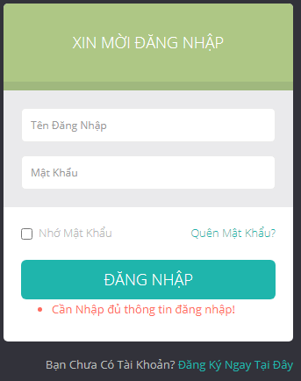 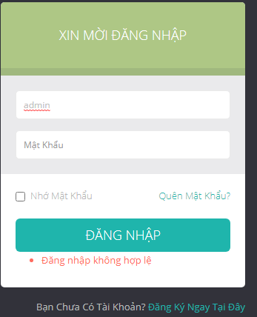 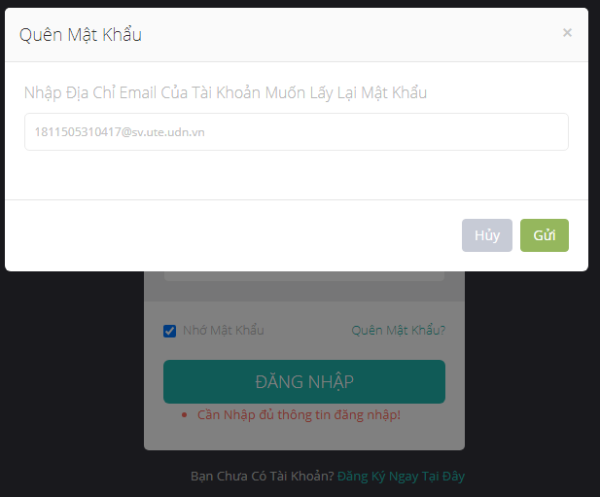

## **Hiển thị danh sách UserAccount**

### **Phân trang danh sách tài khoản người dùng (5 user/trang) và chức năng tìm kiếm**

Code: phân trang (5 user/trang)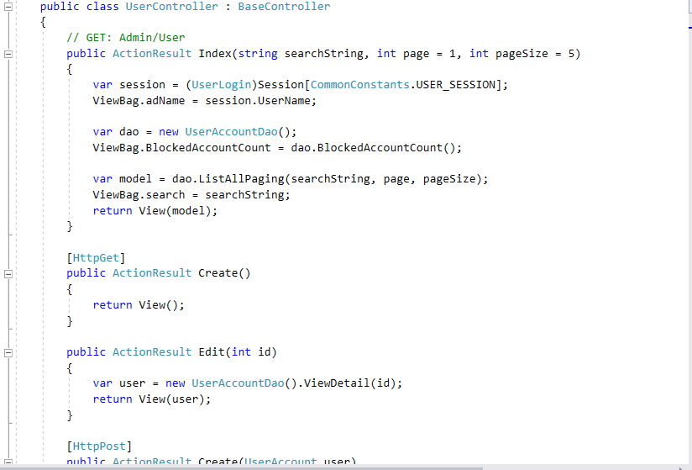

Chạy: 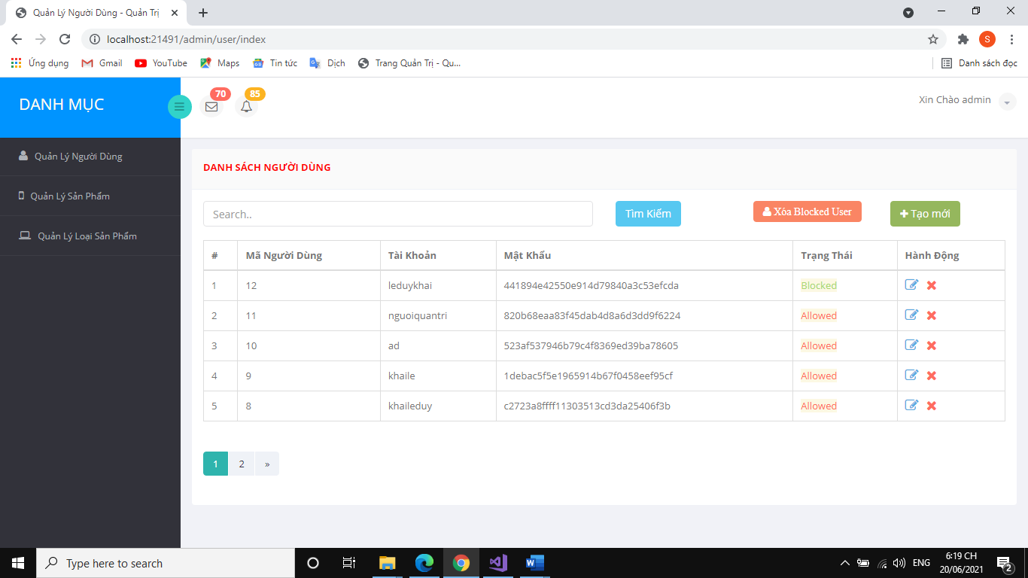

Code: tìm kiếm 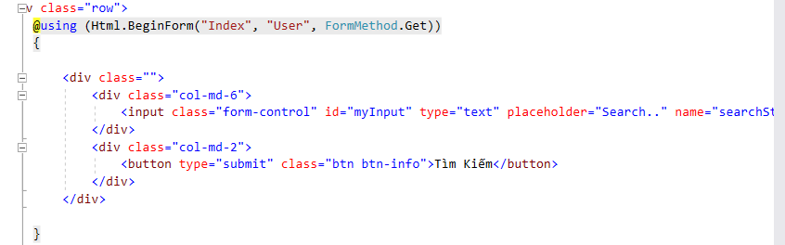

Chạy: 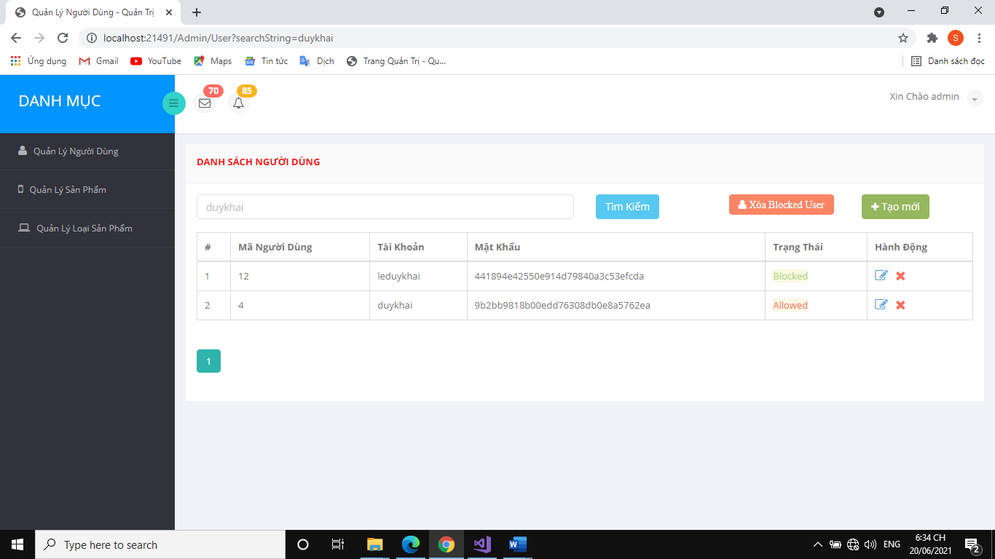

### **Xóa 1 người dùng có Status là Blocked**

Code: 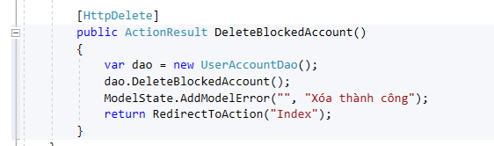 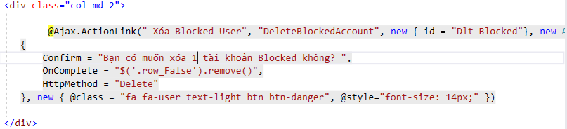

Chạy: 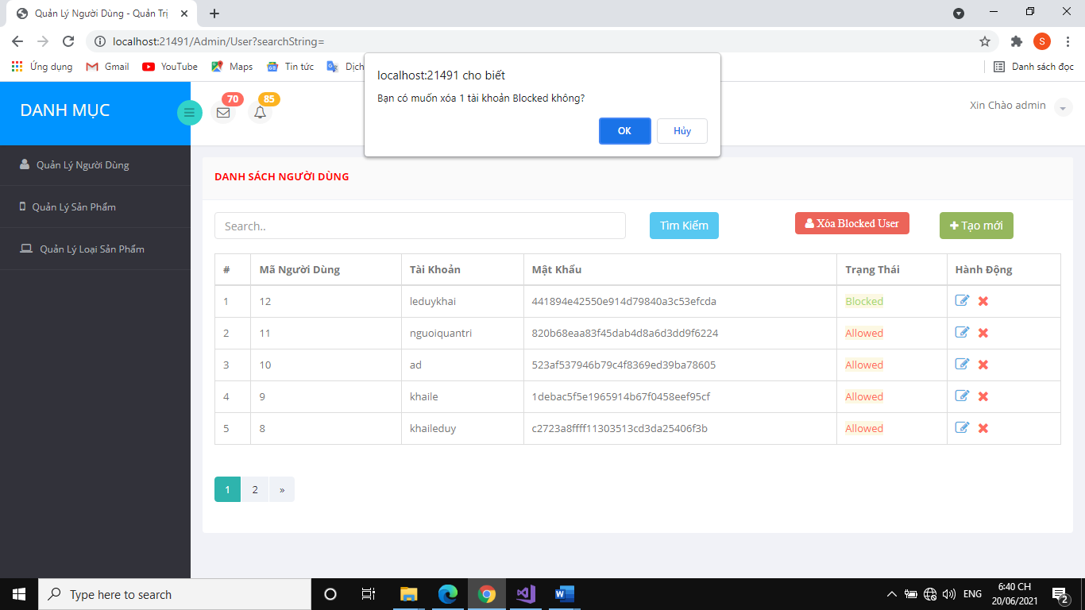

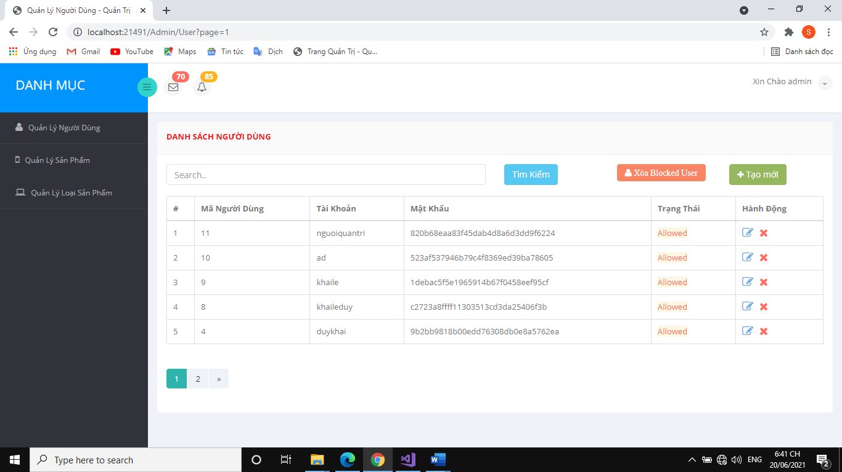

## **Hiển thị danh sách sản phẩm**

### **Sắp xếp theo Số lượng tăng dần, Đơn giá giảm dần, dưới dạng bảng có các cột**

Code:

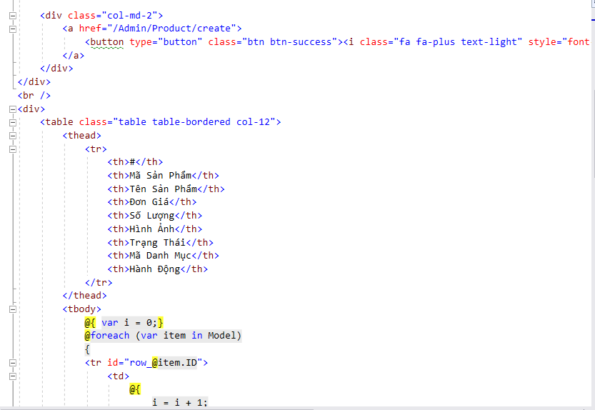

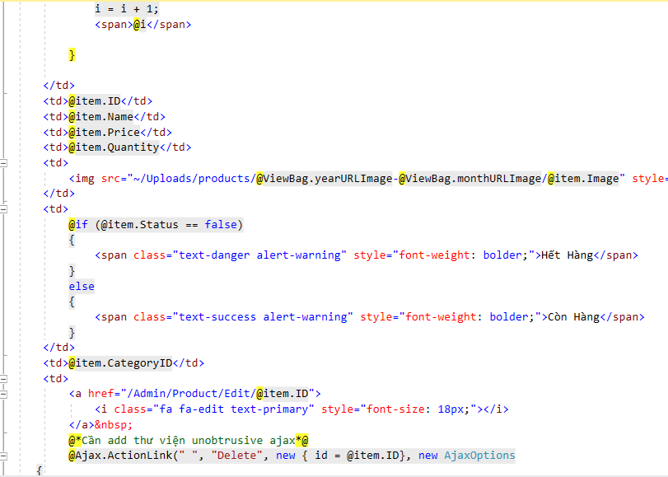

Chạy: 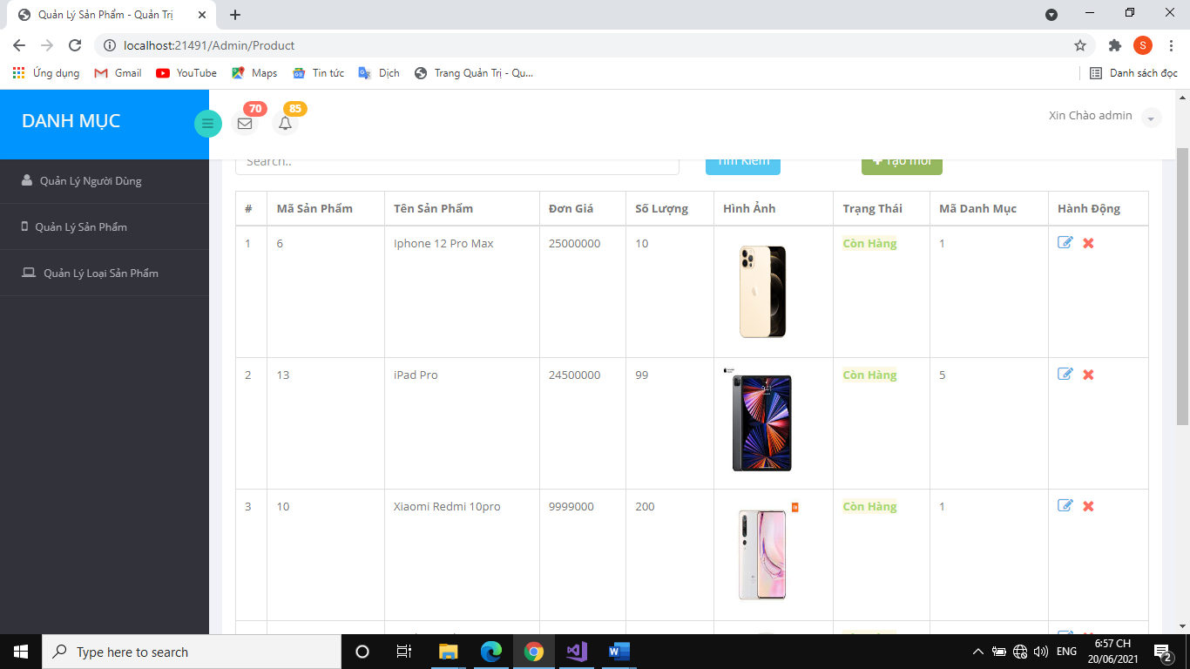

### **Click vào link Xem chi tiết (ở cột Hành Động) sẽ chuyển đến trang xem được chi tiết của sản phẩm**

Code: 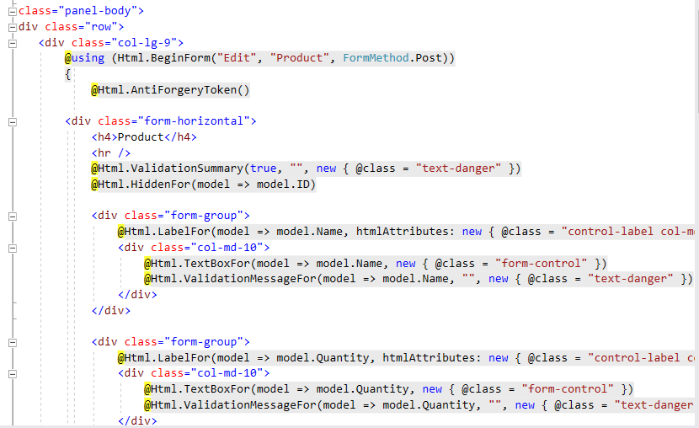 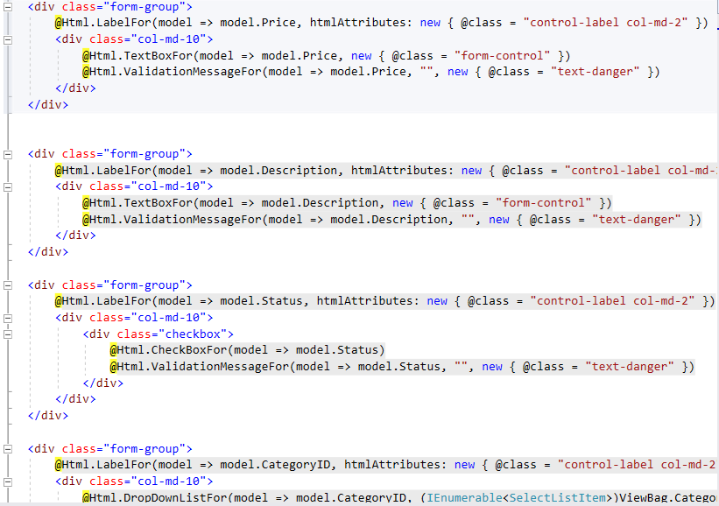

Chạy: 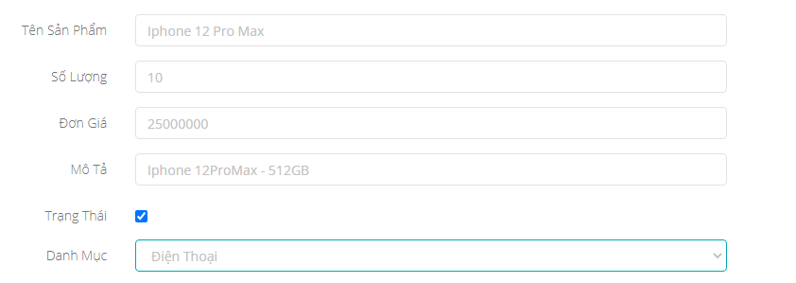

## **Thiết kế form, thực hiện chức năng thêm 1 sản phẩm**

### **Form gồm có các Label kèm các Textbox: ID, Tên sản phẩm, đơn giá, số lượng và Loại Sản phẩm (dropdownlist: đổ dữ liệu của bảng Loại sản phẩm vào)**

Code: 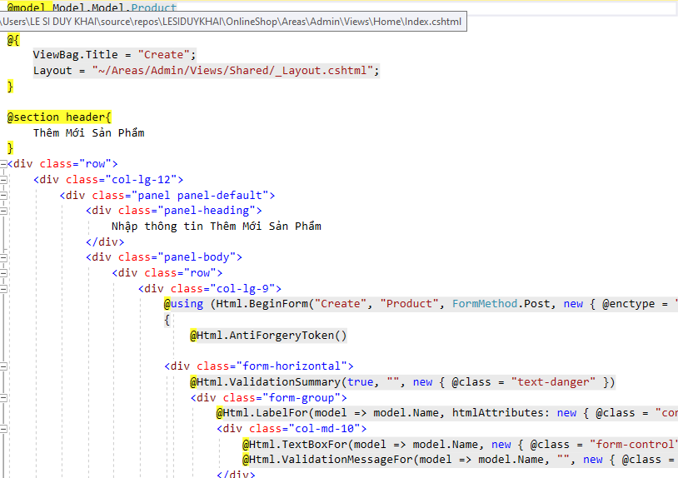 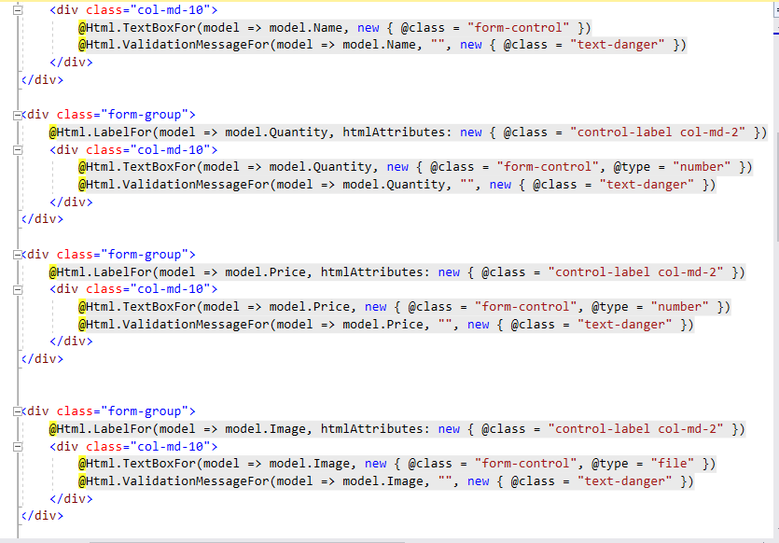 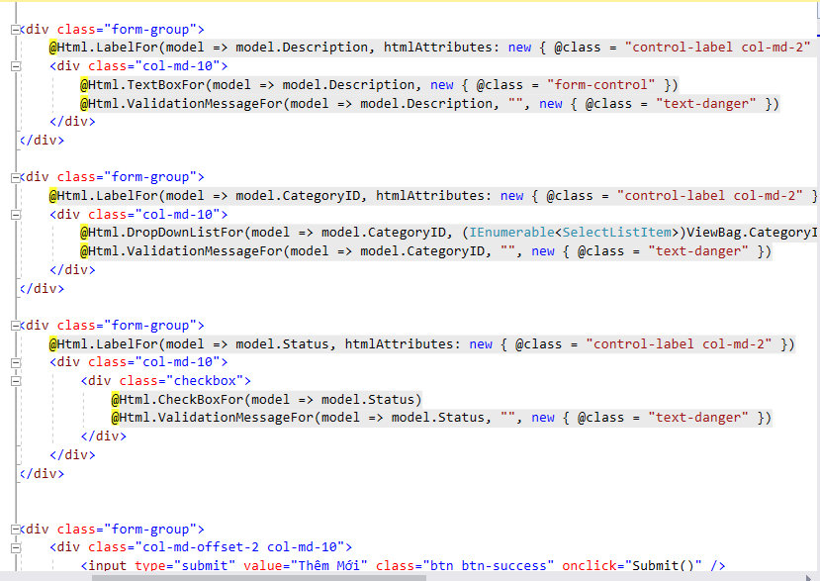 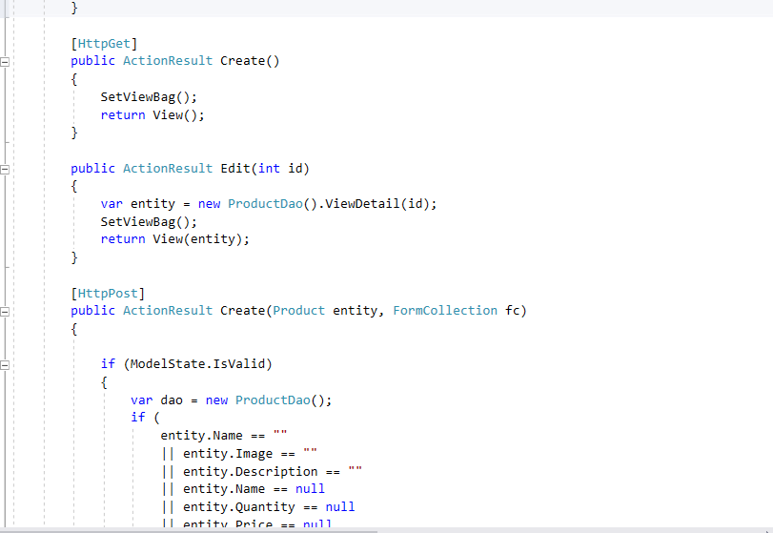 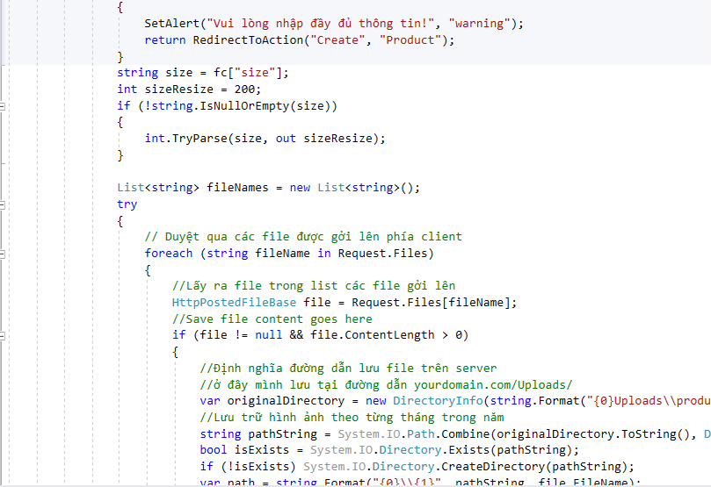 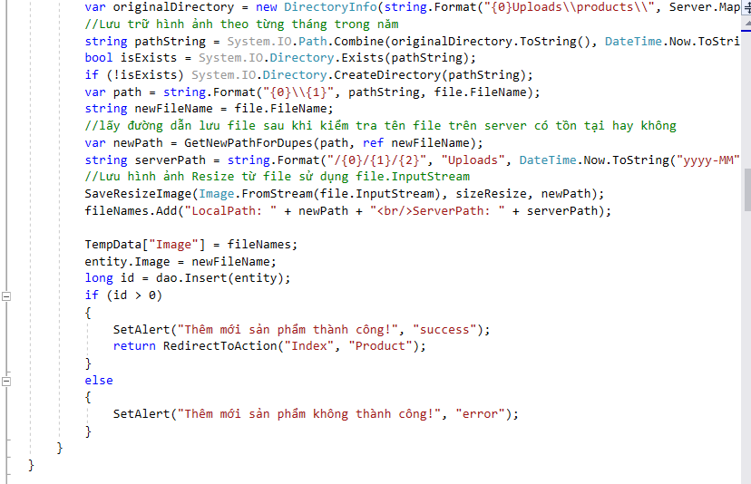

Chạy: 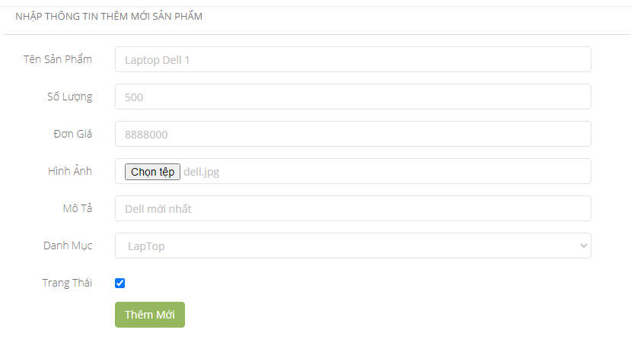 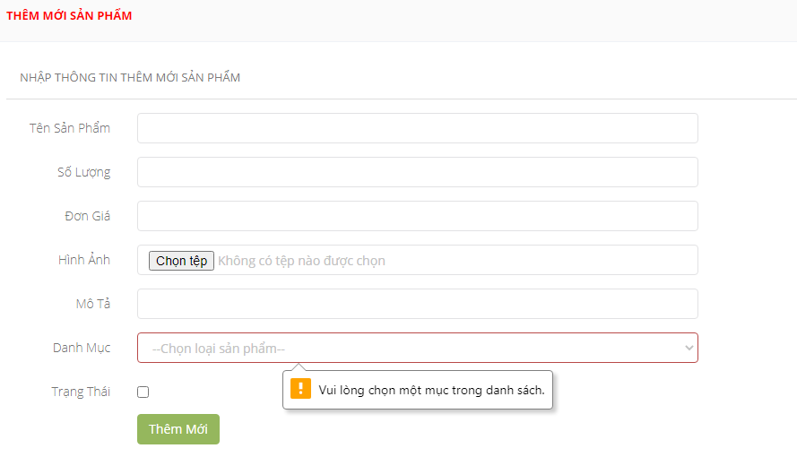

Loại sản phẩm đổ vào

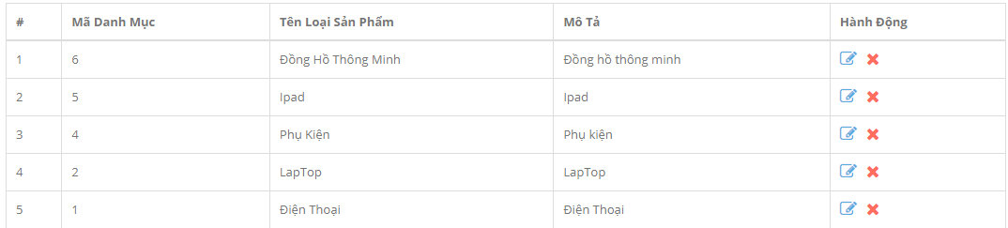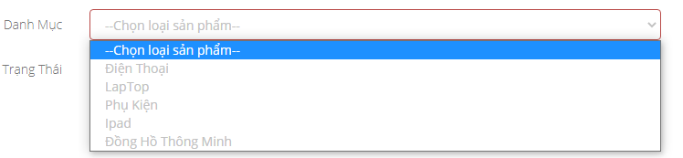

Thêm thành công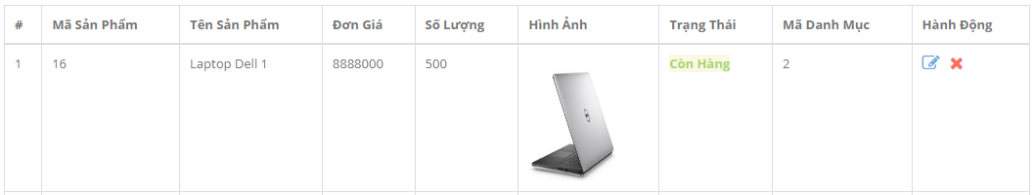

# **Thực hiện các yêu cầu cho trang Người dùng**

## **Download 1 template bán hàng bất kỳ, hiệu chỉnh lại cho phù hợp với dữ liệu của bảng Sản phẩm**

Code:

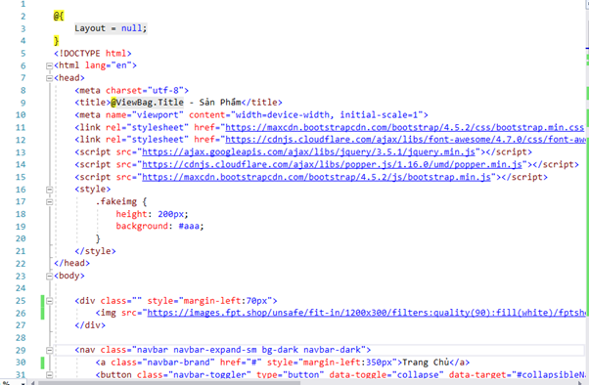

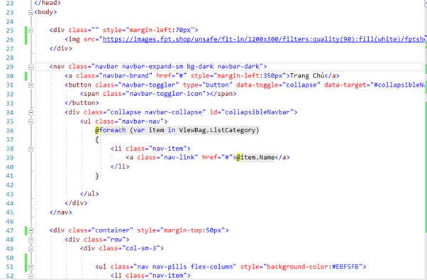

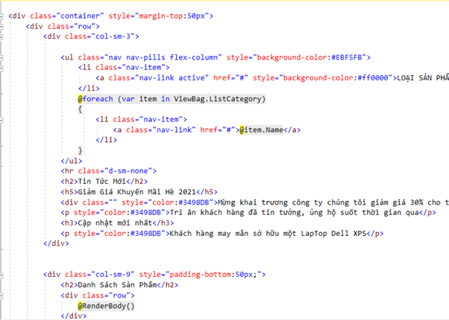

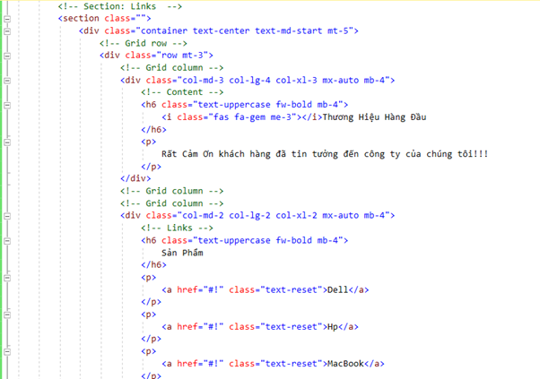

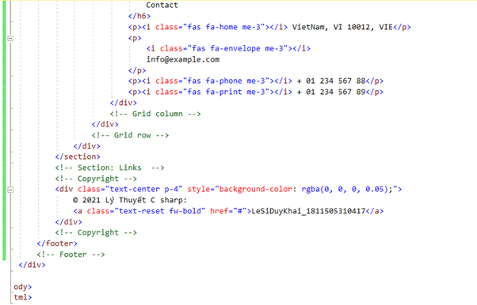

Chạy: 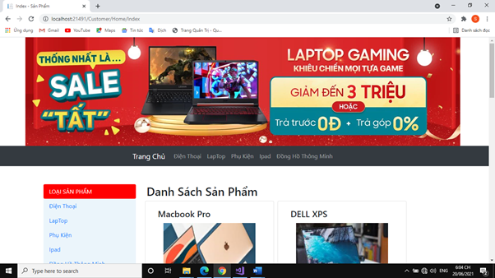

## **Đổ dữ liệu của bảng sản phẩm vào trang chủ**

Code: 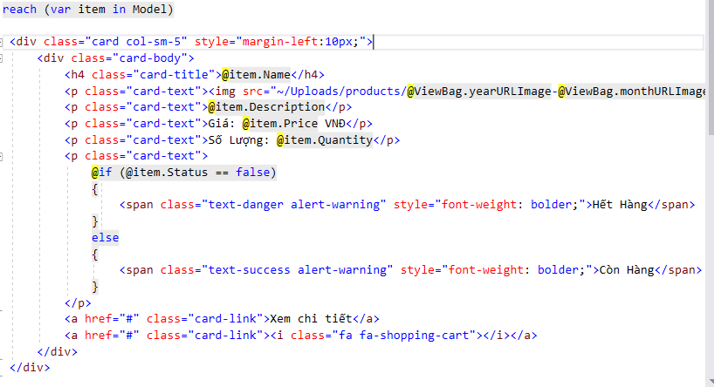

Chạy:

